Alla Direzione di Area Politiche Culturali- Musei
Via del Seminario, 16
16121 Genova GE

dirmusei@comune.genova.it

Richiesta di autorizzazione all’effettuazione di riprese fotografiche/video e al relativo utilizzo

Il sottoscritto------------, nato a--------------------, il--------------- doc. d’identità -------------- n----------- (che si allega in fotocopia), residente a---------, in via------------, tel-------------, e-mail------------, Pec-------- in qualità di legale rappresentante di -----------------------------------, consapevole delle sanzioni penali, nel caso di dichiarazioni non veritiere, di formazione o uso di atti falsi, richiamate dal DPR n. 445/2000, art. 76,

chiede l’autorizzazione

all’utilizzo del materiale fotografico/video per

[specificare qui la richiesta, oltre ad indicare le finalità delle predette immagini, a titolo esemplificativo e non esaustivo: pubblicazioni con specifica indicazione del prezzo di vendita del volume, campagne promozionali, uso personale, uso commerciale, pubblicazione su sito web, tesi di laurea, indicando dettagliatamente i riferimenti dell’utilizzo – es titolo della tesi di laurea, professore relatore, università ecc.] ………………………………………………………………………………………………………………………
……………………………………………………………………………………………………………….

- Le riprese fotografiche/video [specificare] riguarderanno quanto di seguito richiamato: [indicare dettagliatamente le opere oggetto di riproduzione o altre tipologie di riprese, quali inquadrature di interni e simili]
……………………………………………………………………….……………………………………………
…………………………………………………………………………………………………………………….
…………………………………………………………………………………………………………………….
- Le anzidette riprese saranno utilizzate solo per le attività richiamate in epigrafe. Per eventuali altri utilizzi o pubblicazioni, l’istante provvederà a richiedere alla Direzione apposita ulteriore autorizzazione;

Si prende atto del fatto che, a seconda delle finalità della richiesta, l’autorizzazione alle riprese può essere gratuita o a pagamento. In tal caso, la Direzione Musei comunicherà relativi costi e modalità di pagamento. I diritti sulle immagini delle fotografie restano di proprietà del Direzione di Area Politiche Culturali del Comune di Genova.

Luogo e data ______________________ Il richiedente

_______________________________
Informativa sul trattamento dei dati personali (art. 13 Regolamento U.E. 2016/679) conferiti alla Direzione di Area Politiche Culturali, ai fini dell’autorizzazione alla realizzazione e/o all’utilizzo di immagini di proprietà del Comune di Genova presso i Musei Civici
Titolare del trattamento dei dati personali è il COMUNE DI GENOVA, legale rappresentante il Sindaco pro-tempore, con sede in Via GARIBALDI n.9, Genova 16124, e-mail: urpgenova@comune.genova.it; PEC: comunegenova@postemailcertificata.it
L’Ufficio del Responsabile della Protezione dei dati personali per il Comune di Genova (DPO) è ubicato in Via Garibaldi n.9, Genova 16124, e-mail: RPD@comune.genova.it, PEC: DPO.comge@postecert.it; Telefono: 010-5572665.
La Direzione di Area Politiche Culturali del Comune di Genova – Musei, nell’ambito dell’attività finalizzata ad autorizzare la realizzazione e/o l’utilizzo di immagini di proprietà del Comune di Genova (riproduzioni digitali di opere d’arte, di volumi rari o di pregio, riprese fotografiche e televisive ecc.) tratterà i dati personali raccolti con modalità prevalentemente informatiche e telematiche, alle condizioni stabilite dal Regolamento (UE) 2016/679 (RGPD), in particolare per l’esecuzione dei propri compiti di interesse pubblico, ivi incluse le finalità di archiviazione, di ricerca storica e di analisi per scopi statistici.
Nella fattispecie possono essere raccolti e trattati dati personali come nome, cognome, dati di contatto, codice fiscale ecc., per le finalità sopra descritte
I dati saranno trattati esclusivamente per le suddette finalità dal personale del Comune di Genova incaricato nonché da eventuali collaboratori esterni, come Società, Associazioni o Istituzioni o altri soggetti espressamente nominati quali Responsabili del trattamento. Al di fuori di queste ipotesi, i dati non saranno comunicati a terzi né diffusi, se non nei casi specificamente previsti dal diritto nazionale o dell’Unione europea.
Il conferimento dei dati richiesti è indispensabile e il loro mancato conferimento non consente di completare l’istruttoria necessaria per quanto richiesto.
I dati saranno trattati per tutto il tempo necessario alla definizione di quanto richiesto dall’utente o di quant’altro previsto dalla procedura e saranno successivamente conservati in conformità con le norme sulla conservazione della documentazione amministrativa.
Alcuni dati potranno essere pubblicati on line nella sezione Amministrazione Trasparente, esclusivamente in modalità anonima ed aggregata, in quanto necessario per adempiere agli obblighi di legge previsti dal D.Lgs. n. 33/2013 e s.m.i. - testo unico in materia di accesso civico, obblighi di pubblicità, trasparenza e diffusione delle informazioni.
Gli interessati hanno il diritto di chiedere al titolare del trattamento: accesso ai dati personali, rettifica, cancellazione, limitazione, opposizione al trattamento e diritto alla portabilità dei dati. L’apposita istanza al Titolare del trattamento dei dati personali è presentata tramite il Responsabile della protezione dei dati presso il Comune di Genova (DPO) i cui contatti sono indicati in apertura della presente informativa. Gli interessati, ricorrendone i presupposti, hanno, altresì, il diritto di proporre reclamo al Garante quale autorità di controllo secondo le procedure previste ed indicate sul sito del Garante per la tutela dei dati personali (www.garanteprivacy.it).
[luogo e data] ……………………………….. Firma per presa visione
………………………………….........................

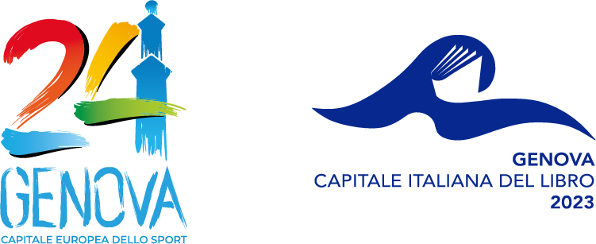
Comune di Genova |Direzione di Area Politiche Culturali - Musei
Via del Seminario,16 |Corpo C – III piano - 16121 Genova |
Tel + 39 010 5574733 - 74735 – 74736 |
Email: dirmusei@comune.genova.it|
Pec: dirbeniculturali.comge@postecert.it|

